- 已知某行星繞太陽作橢圓軌道運動，則下列敘述何者正確？
(A)此行星到太陽的連線在相同時間內掃過相同面積 (B)行星作等速運動 (C)週期立方與平均軌道半徑平方成正比 (D)太陽有時在橢圓軌道的某一焦點，有時在另一焦點 (E)平均軌道半徑是半長軸與半短軸的平均值。
- 某行星與地球的質量比約為100：1，半徑比約為8：1，軌道半徑比約為9：1，則該行星上的一年約相當於地球上的
(A)1年 (B)3年 (C)9年 (D)18年 (E)27年。
- 設某星球在近日點時與太陽距離4AU，遠日點時距太陽12 AU，則星球在近日點與遠日點時的面積速率比為：
(A)2：1 (B)4：1 (C)1：4 (D)1：2 (E)1：1。
- 行星繞太陽作橢圓軌道運動，行星距離太陽最遠距離是10 AU，最近距離是5 AU，則行星在近日點與遠日點時的速率比是：
(A)4：1 (B)2：1 (C)1：1 (D)1：2 (E)1：4。
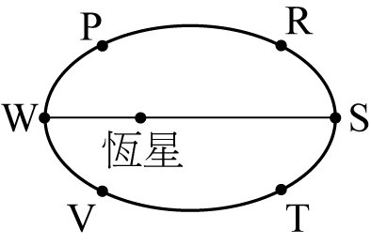
- 假如太陽系中又發現一個小行星，其與太陽的平均距離為16 AU(AU為地球到太陽的平均距離)，試根據克卜勒行星定律估計其週期約為幾年？
(A)128年 (B)64年 (C)16年 (D)4年 (E)1年。
- 若某行星環繞一恆星作橢圓運動，其軌道如右圖，圖上哪兩點的速率相等？
(A)P、T (B)W、S (C)R、V (D)P、R (E)R、T。
- 根據克卜勒第三行星運動定律，所指的軌道半徑R為太陽與行星的：
(A)近日點最近距離 (B)遠日點最遠距離 (C)橢圓短軸的一半
(D)橢圓長軸的一半 (E)橢圓長軸與短軸相加的一半。
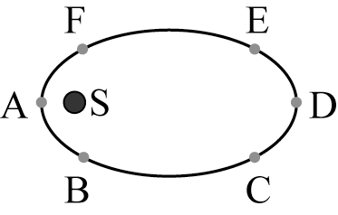
- 有關克卜勒行星運動定律的敘述，何者正確？
(A)第一定律說明行星繞太陽的軌道為橢圓形，而太陽位於橢圓的中心點上 (B)第二定律說明行星與太陽的連線在相同時間內掃過相同面積，所以當行星與太陽的連線距離愈大時，行星的速率愈快 (C)當行星由近日點運動至遠日點所經歷的時間，與行星由遠日點運動至近日點所經歷的時間相等 (D)第三定律說明行星繞太陽軌道的平均半徑的平方與週期的立方成正比 (E)地球繞太陽一圈需時1年，月球繞地球一圈需時1月，這兩個圓周運動週期的不同，可以只用克卜勒行星第三運動定律來說明。
- (98指考) 若有一行星繞著恆星S作橢圓軌道運動，則下列有關行星在右圖各點的加速度量值的敘述，何者正確？
(A)所有點都一樣大 (B)點A處最大 (C)點B與點F處最大
(D)點C與點E處最大 (E)點D 處最大。
- 兩人造衛星繞地球的軌道半徑比為4：1，則其週期比為何？
(A)1：1 (B)8：1 (C)1：8 (D)1：4 (E)4：1。
- (75日大) 已知哈雷慧星繞太陽運行週期約為76年，且與太陽之最近距離約為0.6天文單位。假設所有行星對哈雷慧星影響均可忽略不計，則哈雷慧星與太陽之最遠距離約為何？
(A)17.6 AU (B)35.2 AU (C)70.4 AU (D)105.6 AU (E)140.8 AU。
- (94學測) 我國在 2004年 5月發射的福(華)衛二號人造衛星，屬低軌道衛星，每日繞地球運行十多圈，兩次經過臺灣海峽上空。下列有關該衛星在軌道運行的敘述，何者錯誤？(A)該衛星繞地球轉速比地球自轉快 (B)該衛星利用太陽能繞地球運行，與地心引力無關 (C)由於低軌道運行，該衛星可能受有空氣阻力的作用 (D)運行多年後該衛星的軌道有可能愈來愈接近地面。
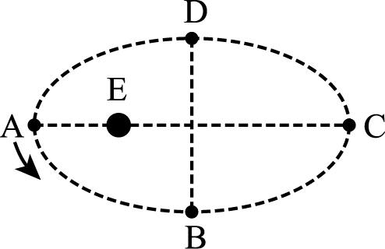
- 如右圖，E代表地球，人造衛星在橢圓形軌道上繞地球運行，A、B、C、D分別代表在路徑上的四個位置，試問：下列敘述哪些正確？(應選三項)
(A)衛星由A運行至B的時間與B運行至C相同 (B)衛星由B運行至C的時間與C運行至D相同 (C)衛星由B運行至D的時間與D運行至B相同 (D)衛星在A的速率最快 (E)衛星在B、D兩點的速率相同。
- 下列有關人造衛星之敘述何者正確？
(A)在軌道上運轉的人造衛星處於失重狀態，所以人造衛星不受地球對它之萬有引力作用 (B)同步衛星可在不同緯度，所以其軌道平面不一定要通過地心 (C)在同一軌道上的兩個人造衛星可以有不同的運轉速率 (D)軌道半徑愈大之衛星，其運轉週期愈大。
- 太陽系中某行星以橢圓軌道繞太陽運動，其短軸長為6 AU（天文單位），公轉週期為 8 年，則其長軸應為多少AU？
(A)4 (B)8 (C)16 (D)24 (E)32。
- 有關於克卜勒行星第二定律，下列敘述何者正確？
(A)在元月一日這天，地球、太陽連線掃過的面積與金星、太陽連線掃過的面積相同 (B)元月一日與七月一日，地球與太陽連線掃過的面積相同 (C)地球繞太陽與月球繞地球的面積速率相同 (D)九大行星繞太陽有相同的面積速率。
- 根據克卜勒行星運動定律可推知地球繞太陽運動時：
(A)作等速橢圓軌道運動 (B)作等速圓周運動 (C)在任意點的面積速率均相同 (D)地球繞日的面積速率和其他行星相同 (E)地球繞日平均軌道半徑平方和週期立方的比值與其他行星相同。
- (87推甄) 洲際通訊衛星繞地球赤道運轉，其週期與地球自轉相同，此種衛星稱為『同步衛星』。相對地，由地面看此衛星好像是懸在高空中靜止不動。下列有關於『同步衛星』的敘述，何者正確？
(A)它的位置太高，不受地心引力的作用，所以它能懸在高空中靜止不動 (B)它所受的太陽引力恰等於地球對它的引力 (C)它所受的月亮引力恰等於地球對它的引力 (D)它所受的地心引力，恰等於它繞地球作等速圓周運動所需的向心力。
- 若已知一行星繞太陽作橢圓軌道之運動，其距太陽最近為6天文單位，公轉週期64年，則其距太陽最遠為
(A)26天文單位 (B)24天文單位 (C)22天文單位 (D)20天文單位 (E)18天文單位。
- 用天文單位(AU)為單位去量測兩恆星之間的距離，所測得之數值為a。用光年為單位去量測，所得數值為b。用天文單位(AU)來量光年得c，則
(A)a＝b＋c (B)b＝c＋a (C)a＝bc (D)b＝ca (E)c＝ab。
- 如右圖，E代表地球，人造衛星在橢圓形軌道上繞地球運行，A、B、C、D分別代表在路徑上的四個位置，試問：下列敘述哪些正確？ (應選三項)
(A)衛星由A運行至B的時間與B運行至C相同 (B)衛星由B運行至C的時間與C運行至D相同 (C)衛星由B運行至D的時間與D運行至B相同 (D)衛星在A的速率最快 (E)衛星在B、D兩點的速率相同。
- 根據克卜勒行星運動定律，可推知地球繞太陽運轉時 (應選三項)
(A)地球繞日與月球繞地球運行時，平均軌道半徑立方與週期平方之比值相等 (B)作等速圓周運動 (C)在近日點時，地球繞日速率最快 (D)行星以橢圓形軌道繞太陽運行 (E)平均軌道半徑亦即橢圓軌道上行星與太陽最近距離與最遠距離之算術平均數。

